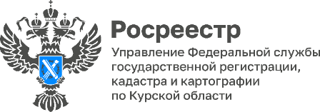 29.11.2022
В Курский области продолжается оцифровка реестровых дел
В Курской области работа по их переводу в электронный вид началась в 2014 году, а с 1 апреля 2022 года работа осуществляется курским филиалом кадастровой палаты в рамках реализации государственной программы «Национальная система пространственных данных». За это время специалисты палаты оцифровали уже более 52 тысяч реестровых дел.
«Оцифровка документов позволяет оказывать регистрационные услуги в минимальные сроки и получать государственные услуги Росреестра экстерриториально, независимо от места расположения объекта недвижимости», - отметил замруководителя Управления Росреестра по Курской области Александр Емельянов.
У электронного архива есть множество других преимуществ. Как подчеркнула заместитель директора Кадастровой палаты Ольга Турецкая: «Это простой и оперативный доступ к информации, низкий уровень риска утраты или порчи документов, поскольку резервное копирование надежно защищает электронные документы от таких случаев».
«Благодаря тому, что Росреестр непрерывно ведет работу по переводу документов в электронный вид, жители региона могут еще быстрее получать необходимые сведения из архива», - сообщил председатель комитета цифрового развития и связи Курской области Сергей Кожевников.
Справочно: реестровое дело – это совокупность скомплектованных и систематизированных документов, на основании которых в ЕГРН вносятся сведения об объекте, о зарегистрированном праве, об ограничении права и обременении объекта недвижимости.

